illbruck ME220 - EPDM-Folie

Tremco CPG Germany

Eigenschaften

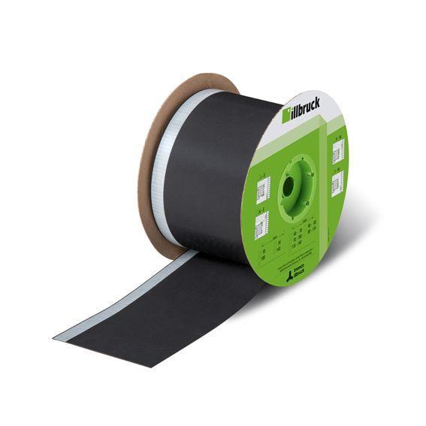

Farbton

schwarz

Werkstoff

Ethylen-Propylen-Dien-Kautschuk (EPDM)

Breite (mm)

100,00 - 700,00

Länge (mm)

25.000,00

Stärke (mm)

0,75 - 1,20

Brandverhalten

B2

Lieferform

Rolle

Temperaturbeständigkeit (°C)

-40,00 - 130,00

Verarbeitungstemperatur (°C)

5,00 - 35,00

Wasserdampfdiffusionswiderstandszahl

32.000,00

Material

Synthesekautschuk auf Basis EPDM

Reißfestigkeit

>6,5 N/mm^2

Scherfestigkeit

>25 kN/m

Dehnfähigkeit

mind. 300%

Lagerung

bei einer Temperatur zwischen +5 °C und +25 °C unbegrenzt, bei einer Temperatur zwischen +5 °C und +25 °C